Resolución del Pleno del Instituto de Transparencia, Acceso a la Información Pública y Protección de Datos Personales del Estado de México y Municipios, con domicilio en Metepec, Estado de México, a trece de diciembre de dos mil veintitrés.
VISTO el expediente electrónico formado con motivo del recurso de revisión número 08005/INFOEM/IP/RR/2023, interpuesto por un particular, en lo sucesivo El Recurrente, en contra de la respuesta del Ayuntamiento de Almoloya de Juárez, en lo sucesivo El Sujeto Obligado, se procede a dictar la presente resolución.

A N T E C E D E N T E S D E L A S U N T O
PRIMERO. De la Solicitud de Información.
Con fecha veintiséis de octubre de dos mil veintitrés, El Recurrente, presentó a través del Sistema de Acceso a la Información Mexiquense (SAIMEX) ante El Sujeto Obligado, solicitud de acceso a la información pública, registrada bajo el número de expediente 00233/ALMOJU/IP/2023, mediante la cual solicitó información en el tenor siguiente:
“Solicito la lista de los asistentes que estuvieron en los eventos realizados por el presidente en la comunidad de Santa Catarina Tabernillas, adjunto enlace del perfil de facebok del LIC. OSCAR SANCHEZ GARCIA: https://www.facebook.com/photo?fbid=812349300896463&set=pcb.812349670896426” (Sic)
Modalidad de entrega: A través del SAIMEX

SEGUNDO. De la respuesta del Sujeto Obligado.
En el expediente electrónico SAIMEX, se aprecia que el dieciséis de noviembre de dos mil veintitrés, El Sujeto Obligado dio respuesta a la solicitud de información en los siguientes términos:
“En respuesta a la solicitud recibida, nos permitimos hacer de su conocimiento que con fundamento en el artículo 53, Fracciones: II, V y VI de la Ley de Transparencia y Acceso a la Información Pública del Estado de México y Municipios, le contestamos que:
Con fundamento en los artículos 4,12 y 53, fracciones II, III y IV y 59 de la Ley de Transparencia y Acceso a la Información Publica del Estado de México y Municipios, se adjunta la presente respuesta emitida por la Dirección de Obras Públicas con la finalidad de dar cumplimiento en tiempo y forma, con la finalidad de dar cumplimiento al requerimiento interpuesto por el solicitante” (Sic)
Adicionalmente, El Sujeto Obligado adjuntó el documento electrónico “SAIMEX 233.PDF”, cuyo contenido será materia de estudio en el considerando respectivo.

TERCERO. Del recurso de revisión.
Inconforme con la respuesta por El Sujeto Obligado, El Recurrente interpuso recurso de revisión, en fecha diecisiete de noviembre de dos mil veintitrés, el cual fue registrado en el sistema electrónico con el expediente 08005/INFOEM/IP/RR/2023, en el cual arguye las siguientes manifestaciones:
Acto Impugnado:
“NO ENTREGA INFORMACION” (Sic)
Razones o motivos de la inconformidad:
“JAJAJAJA QUE RESPUESTA TAN MAS BURDA DEL SEUDO ING. DE OBRAS PUBLICAS, O A CASO LA DISQUE TITULAR DE TRANSPARENCIA NO SABE TURNAR LAS SOLICITUDES?? PORQUE SOLO LA DIRECCIÓN DE OBRAS PUBLICAS? Y DONDE QUEDA LA BUSQUEDA EXHAUSTIVA Y MINUCIOSA? Y EL ARTICULO 12 DE LA LEY DE TRANSPARENCIA LOCAL? JAJAJAJA POBRE DE SU MUNICIPIO” (Sic)

CUARTO. Del turno del recurso de revisión.
Medio de impugnación que le fue turnado al Comisionado presidente José Martínez Vilchis, por medio del sistema electrónico en términos del arábigo 185 fracción I de la Ley de Transparencia y Acceso a la información Pública del Estado de México y Municipios, del cual recayó acuerdo de admisión en fecha veintidós de noviembre de dos mil veintitrés, determinándose en él, un plazo de siete días para que las partes manifestaran lo que a su derecho corresponda en términos del numeral ya citado.

QUINTO. De la etapa de instrucción.
Así, en la etapa de instrucción, de las constancias que obran en los expedientes electrónicos de los recursos de revisión se advierte que El Sujeto Obligado fue omiso en rendir su informe justificado.

Por lo cual se decretó el cierre de instrucción con fecha cinco de diciembre del presente, en términos del artículo 185 Fracción VI de la Ley de Transparencia y Acceso a la Información Pública del Estado de México y Municipios, iniciando el término legal para dictar resolución definitiva del asunto.

C O N S I D E R A N D O
PRIMERO. De la competencia.
Este Instituto de Transparencia, Acceso a la Información Pública y Protección de Datos Personales del Estado de México y Municipios, es competente para conocer y resolver el presente recurso de revisión interpuesto por el ahora Recurrente, conforme a lo dispuesto en los artículos 6, apartado A, fracción IV de la Constitución Política de los Estados Unidos Mexicanos; 5, párrafos trigésimo segundo y trigésimo tercero, fracciones IV y V, de la Constitución Política del Estado Libre y Soberano de México; artículos 1, 2 fracción II, 13, 29, 36 fracciones I y II, 176, 178, 179, 181 párrafo tercero y 185 de la Ley de Transparencia y Acceso a la Información Pública del Estado de México y Municipios; y 7, 9 fracciones I y XXIV, y 11 del Reglamento Interior del Instituto de Transparencia, Acceso a la Información Pública y Protección de Datos Personales del Estado de México y Municipios.

SEGUNDO. Sobre los alcances del recurso de revisión.
Derivado de la impugnación realizada, es preciso e importante señalar que el recurso de revisión inmerso en la Ley de Transparencia vigente en la entidad, tiene el fin y alcance que señalan los numerales 176, 179, 181 párrafo cuarto, 194 y 195 y demás aplicables de la Ley de Transparencia y Acceso a la Información Pública del Estado de México y Municipios vigente, el cual será analizado conforme a las actuaciones que obren en el expediente electrónico, con la finalidad de reparar cualquier posible afectación al derecho de acceso a la información pública y garantizando el principio rector de máxima publicidad.

TERCERO. Cuestiones de previo y especial pronunciamiento.
El Recurso de Revisión en estudio contiene los elementos normativos de validez exigidos en la Ley de Transparencia y Acceso a la Información Pública del Estado de México y Municipios, establecidos en el artículo 180 que enuncia:
“Artículo 180. El recurso de revisión contendrá:
I. El sujeto obligado ante la cual se presentó la solicitud;
II. El nombre del solicitante que recurre o de su representante y, en su caso, del tercero interesado, así como la dirección o medio que señale para recibir notificaciones;
III. El número de folio de respuesta de la solicitud de acceso;
IV. La fecha en que fue notificada la respuesta al solicitante o tuvo conocimiento del acto reclamado, o de presentación de la solicitud, en caso de falta de respuesta;
V. El acto que se recurre;
VI. Las razones o motivos de inconformidad;
VII. La copia de la respuesta que se impugna y, en su caso, de la notificación correspondiente, en el caso de respuesta de la solicitud; y
VIII. Firma del recurrente, en su caso, cuando se presente por escrito, requisito sin el cual se dará trámite al recurso.
Adicionalmente, se podrán anexar las pruebas y demás elementos que considere procedentes someter a juicio del Instituto.
En ningún caso será necesario que el particular ratifique el recurso de revisión interpuesto.
En caso de que el recurso se interponga de manera electrónica no será indispensable que contengan los requisitos establecidos en las fracciones II, IV, VII y VIII.” [Sic]

Cabe señalar que El Recurrente ejerció de manera anónima su derecho de acceso a la información pública, sin embargo, no es motivo para desechar las solicitudes de acceso a la información pública conforme a lo previsto en el artículo 155, penúltimo párrafo de la Ley de Transparencia y Acceso a la Información Pública del Estado de México y Municipios que señala lo siguiente:
“Las solicitudes anónimas, con nombre incompleto o seudónimo serán procedentes para su trámite por parte del sujeto obligado ante quien se presente. No podrá requerirse información adicional con motivo del nombre proporcionado por el solicitante.” [Sic]

Robusteciendo lo anterior se encuentra lo dispuesto en los artículos 6, Apartado A, fracciones III y IV de la Constitución Política de los Estados Unidos Mexicanos y 5 párrafos vigésimo, vigésimo primero y vigésimo segundo, de la Constitución Política del Estado Libre y Soberano de México, se establece lo siguiente:
Constitución Política de los Estados Unidos Mexicanos
“Artículo 6°.- La manifestación de las ideas no será objeto de ninguna inquisición judicial o administrativa, sino en el caso de que ataque a la moral, la vida privada o los derechos de terceros, provoque algún delito, o perturbe el orden público; el derecho de réplica será ejercido en los términos dispuestos por la ley. El derecho a la información será garantizado por el Estado.
(…)
Para efectos de lo dispuesto en el presente artículo se observará lo siguiente:
A. Para el ejercicio del derecho de acceso a la información, la Federación, los Estados y el Distrito Federal, en el ámbito de sus respectivas competencias, se regirán por los siguientes principios y bases:
(…)
III. Toda persona, sin necesidad de acreditar interés alguno o justificar su utilización, tendrá acceso gratuito a la información pública, a sus datos personales o a la rectificación de éstos.
IV. Se establecerán mecanismos de acceso a la información y procedimientos de revisión expeditos que se sustanciarán ante los organismos autónomos especializados e imparciales que establece esta Constitución.” [Sic]

Constitución Política del Estado Libre y Soberano de México
“Artículo 5.- En el Estado de México todas las personas gozarán de los derechos humanos reconocidos en la Constitución Política de los Estados Unidos Mexicanos, en los tratados internacionales en los que el Estado mexicano sea parte, en esta Constitución y en las leyes que de ésta emanen, por lo que gozarán de las garantías para su protección, las cuales no podrán restringirse ni suspenderse salvo en los casos y bajo las condiciones que la Constitución Política de los Estados Unidos Mexicanos establece.
(…)
Toda persona en el Estado de México, tiene derecho al libre acceso a la información plural y oportuna, así como a buscar recibir y difundir información e ideas de toda índole por cualquier medio de expresión.
(…)
El derecho a la información será garantizado por el Estado. La ley establecerá las previsiones que permitan asegurar la protección, el respeto y la difusión de este derecho.
Para garantizar el ejercicio del derecho de transparencia, acceso a la información pública y protección de datos personales, los poderes públicos y los organismos autónomos, transparentarán sus acciones, en términos de las disposiciones aplicables, la información será oportuna, clara, veraz y de fácil acceso. Este derecho se regirá por los principios y bases siguientes:
(...)
III. Toda persona, sin necesidad de acreditar interés alguno o justificar su utilización, tendrá acceso gratuito a la información pública, a sus datos personales o a la rectificación de éstos;
IV. Se establecerán mecanismos de acceso a la información y procedimientos de revisión expeditos que se sustanciarán ante el organismo autónomo especializado e imparcial que establece esta Constitución.
(…)
VIII. El Estado contará con un organismo autónomo, especializado, imparcial, colegiado, con personalidad jurídica y patrimonio propio, con plena autonomía técnica y de gestión, con capacidad para decidir sobre el ejercicio de su presupuesto y determinar su organización interna, responsable de garantizar el cumplimiento del derecho de transparencia, acceso a la información pública y a la protección de datos personales en posesión de los sujetos obligados en los términos que establezca la ley. (…)” [Sic]

Por otra parte, del contenido del artículo 1 de la Constitución Política de los Estados Unidos Mexicanos, se destaca lo siguiente:
“Artículo 1o. En los Estados Unidos Mexicanos todas las personas gozarán de los derechos humanos reconocidos en esta Constitución y en los tratados internacionales de los que el Estado Mexicano sea parte, así como de las garantías para su protección, cuyo ejercicio no podrá restringirse ni suspenderse, salvo en los casos y bajo las condiciones que esta Constitución establece.
Las normas relativas a los derechos humanos se interpretarán de conformidad con esta Constitución y con los tratados internacionales de la materia favoreciendo en todo tiempo a las personas la protección más amplia.
Todas las autoridades, en el ámbito de sus competencias, tienen la obligación de promover, respetar, proteger y garantizar los derechos humanos de conformidad con los principios de universalidad, interdependencia, indivisibilidad y progresividad. En consecuencia, el Estado deberá prevenir, investigar, sancionar y reparar las violaciones a los derechos humanos, en los términos que establezca la ley.” [Sic]

Por lo cual, de una interpretación sistemática, conforme y progresiva del derecho humano de acceso a la información pública se aprecia que toda persona, sin necesidad de acreditar interés alguno o justificar su utilización, deberá tener acceso a la información pública, es decir, dicho derecho fundamental exime a quien lo ejerce, de acreditar su legitimación en la causa o su interés en el asunto, lo que permite la posibilidad de que, incluso, la solicitud de acceso a la información pueda ser anónima o no contener un nombre que identifique al solicitante o que permita tener certeza sobre su identidad. En conclusión, se cubrieron los requisitos de procedencia y procedibilidad y conforme a las constancias que obran en el expediente.

CUARTO. Estudio y resolución del asunto
El análisis del presente recurso, se basará en el contenido íntegro de las actuaciones que obran en el expediente electrónico, para así estar en posibilidad este Órgano Colegiado de dictar el fallo correspondiente conforme a derecho, tomando en consideración los elementos aportados por las partes y respetando en todo momento al principio de máxima publicidad consagrado en nuestra Constitución Federal, Local y demás leyes aplicables en la materia, así como en los tratados internacionales en los que el Estado Mexicano sea parte, en concordancia con el párrafo tercero del artículo 1 de la Constitución Federal y el diverso 8 de la Ley de Transparencia local.
En este tenor, es necesario subrayar que el derecho de acceso a la información pública implica que cualquier persona conozca la información contenida en los documentos que se encuentren en los archivos de los sujetos obligados, conforme a los artículos 4, 12, 24 último párrafo y 160 de la Ley local en la materia, que a la letra citan:
“Artículo 4. El derecho humano de acceso a la información pública es la prerrogativa de las personas para buscar, difundir, investigar, recabar, recibir y solicitar información pública, sin necesidad de acreditar personalidad ni interés jurídico.
Toda la información generada, obtenida, adquirida, transformada, administrada o en posesión de los sujetos obligados es pública y accesible de manera permanente a cualquier persona, en los términos y condiciones que se establezcan en los tratados internacionales de los que el Estado mexicano sea parte, en la Ley General, la presente Ley y demás disposiciones de la materia, privilegiando el principio de máxima publicidad de la información. Solo podrá ser clasificada excepcionalmente como reservada temporalmente por razones de interés público, en los términos de las causas legítimas y estrictamente necesarias previstas por esta Ley.
Los sujetos obligados deben poner en práctica, políticas y programas de acceso a la información que se apeguen a criterios de publicidad, veracidad, oportunidad, precisión y suficiencia en beneficio de los solicitantes.
Artículo 12. Quienes generen, recopilen, administren, manejen, procesen, archiven o conserven información pública serán responsables de la misma en los términos de las disposiciones jurídicas aplicables.
Los sujetos obligados sólo proporcionarán la información pública que se les requiera y que obre en sus archivos y en el estado en que ésta se encuentre. La obligación de proporcionar información no comprende el procesamiento de la misma, ni el presentarla conforme al interés del solicitante; no estarán obligados a generarla, resumirla, efectuar cálculos o practicar investigaciones.
(…)
Artículo 24.
(…)
Los sujetos obligados solo proporcionarán la información pública que generen, administren o posean en el ejercicio de sus atribuciones.”
(…)
Artículo 160. Los sujetos obligados deberán otorgar acceso a los documentos que se encuentren en sus archivos o que estén obligados a documentar de acuerdo con sus facultades, competencias o funciones en el formato que el solicitante manifieste, de entre aquellos formatos existentes, conforme a las características físicas de la información o del lugar donde se encuentre así lo permita.
En caso que la información solicitada consista en bases de datos se deberá privilegiar la entrega de la misma en formatos abiertos.”[Sic]

Así que la obligación de los Sujetos Obligados de dar acceso a la información pública que generen, administren o posean, se tendrá por cumplida cuando el solicitante tenga a su disposición la información requerida, o cuando realice la consulta de la misma en el lugar que ésta se localice, de acuerdo a lo señalado por el artículo 166 de la Ley local en la materia, que se reproduce de la siguiente forma:
“Artículo 166. La obligación de acceso a la información pública se tendrá por cumplida cuando el solicitante tenga a su disposición la información requerida, o cuando realice la consulta de la misma en el lugar en el que ésta se localice.” [Sic]

En una aproximación inicial, con relación a la solicitud de información 00233/ALMOJU/IP/2023 se desprenden las siguientes consideraciones:
- Que el derecho de acceso a la información pública estriba en la prerrogativa de carácter constitucional que reconoce la potestad de los ciudadanos para solicitar soportes documentales generados, poseídos o administrados por los Sujetos Obligados.
- Que únicamente fue formulado 1 -un- requerimiento, respecto del cual no fue señalado elemento temporal, debiendo de ser fijado al veintiséis de octubre de dos mil veintitrés al corresponder a la fecha en que se ejerció el derecho de acceso a la información pública.
- Que, mediante la solicitud de información, el particular proporcionó la liga electrónica https://www.facebook.com/photo?fbid=812349300896463&set=pcb.812349670896426
Dominio electrónico que alude a la entrega de obra de pavimentación y cumplimiento de compromiso relativo a energía eléctrica. Sirve de sustento la siguiente imagen ilustrativa:


Dichas precisiones, con fundamento en los artículos 13 y 181 cuarto párrafo de la Ley en materia, los cuales a la letra rezan:
“Artículo 13. El Instituto, en el ámbito de sus atribuciones, deberá suplir cualquier deficiencia para garantizar el ejercicio del derecho de acceso a la información.
Artículo 181. …
Durante el procedimiento deberá aplicarse la suplencia de la queja a favor del recurrente, sin cambiar los hechos expuestos, asegurándose de que las partes puedan presentar, de manera oral o escrita, los argumentos que funden y motiven sus pretensiones.” [Sic]

Bajo estas líneas argumentativas, al retomar y delimitar los requerimientos formulados por el ahora Recurrente, de manera objetiva se precisa que versa en conocer la siguiente información:
- Lista de asistentes a los eventos referidos en la solicitud de información 00233/ALMOJU/IP/2023, al veintiséis de octubre de dos mil veintitrés.

Bajo este contexto, a efecto de identificar las unidades administrativas competentes se traen a colación los artículos 24, fracción XII, y 92, fracción II de la Ley de Transparencia local, porciones normativas cuyo contenido literal es el siguiente:
“Artículo 24. Para el cumplimiento de los objetivos de esta Ley, los sujetos obligados deberán cumplir con las siguientes obligaciones, según corresponda, de acuerdo a su naturaleza:
XII. Publicar y mantener actualizada la información relativa a las obligaciones generales de transparencia previstas en la presente Ley o determinadas así por el Instituto, y en general aquella que sea de interés público;
Artículo 92. Los sujetos obligados deberán poner a disposición del público de manera permanente y actualizada de forma sencilla, precisa y entendible, en los respectivos medios electrónicos, de acuerdo con sus facultades, atribuciones, funciones u objeto social, según corresponda, la información, por lo menos, de los temas, documentos y políticas que a continuación se señalan:
II. Su estructura orgánica completa, en un formato que permita vincular cada parte de la estructura, las atribuciones y responsabilidades que le corresponden a cada servidor público, prestador de servicios profesionales o miembro de los sujetos obligados, de conformidad con las disposiciones jurídicas aplicables;
(…)” [Sic]

Resulta oportuno traer a colación las siguientes imágenes ilustrativas, correspondientes al organigrama del Sujeto Obligado:

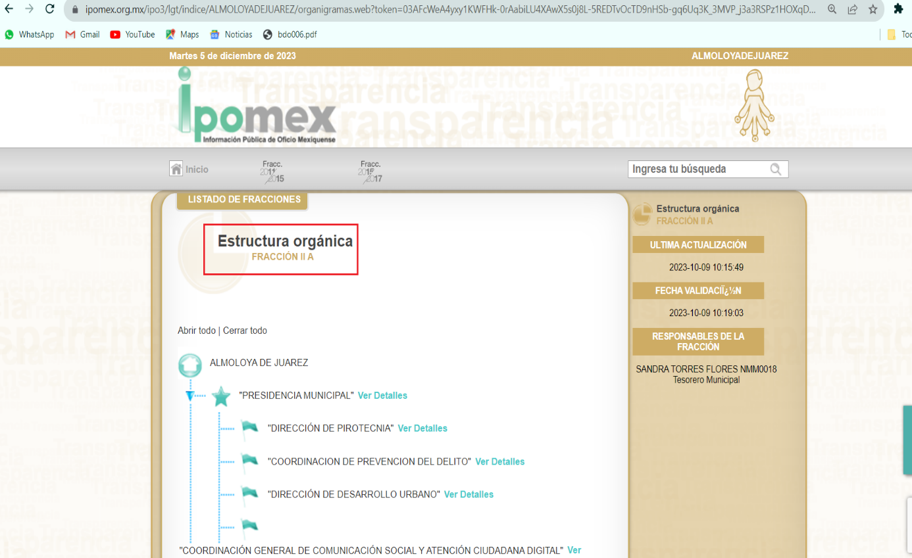
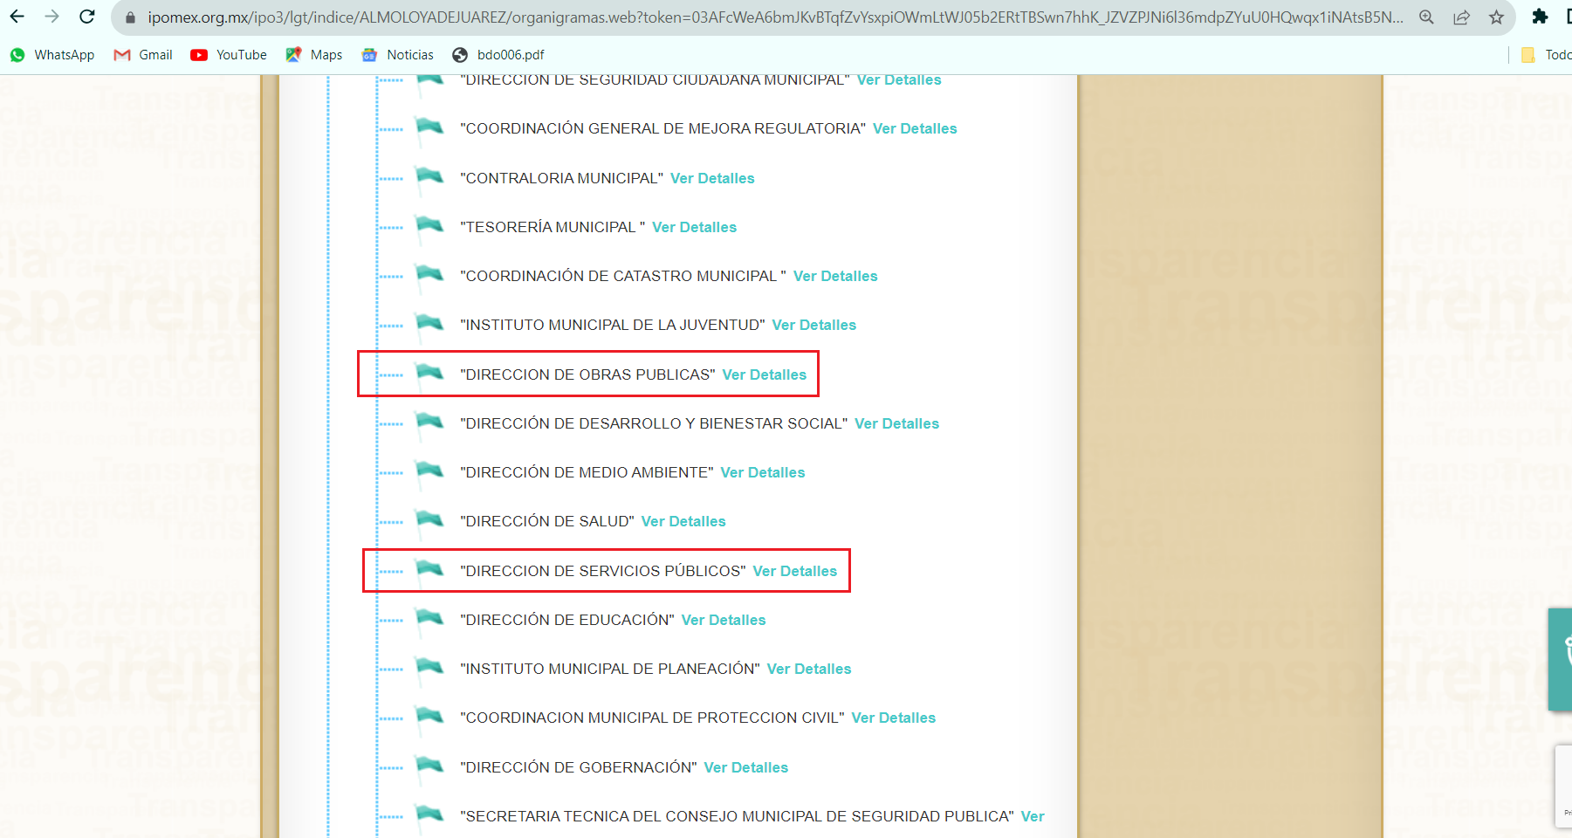
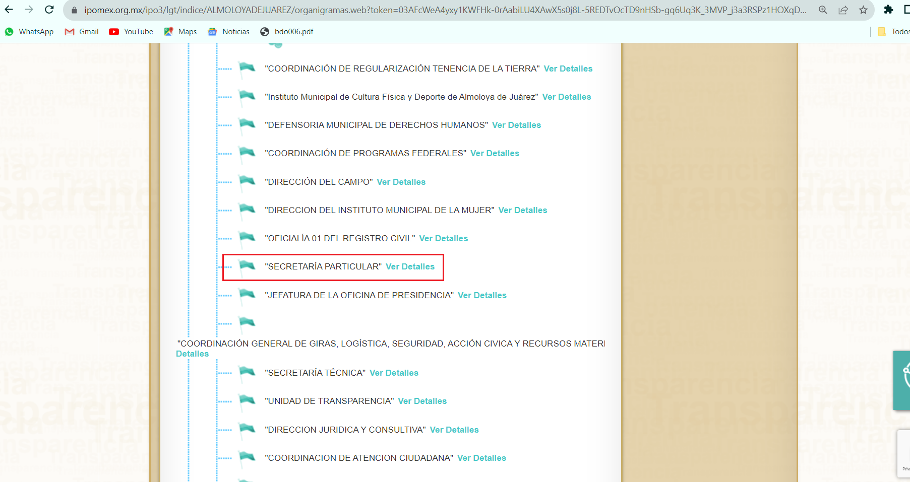
De lo expuesto con anterioridad, se desprende que El Sujeto Obligado se auxilia de diversas direcciones, departamentos y unidades administrativas, resultando de nuestro más amplio interés la dirección de obras públicas, la dirección de servicios públicos, la secretaría particular, así como la jefatura de oficina de presidencia.
En este tenor, para delimitar las fronteras competenciales de las unidades administrativas en cita, resulta oportuno traer a colación 96 bis, 125 y 126 de la Ley Orgánica Municipal del Estado de México; así como los apartados 4 y 5 del Manual General de Organización de la Administración Pública Municipal de Almoloya de Juárez 2022, porciones normativas que disponen a la literalidad lo siguiente:
LEY ORGÁNICA MUNICIPAL DEL ESTADO DE MÉXICO
“Artículo 96. Bis.- El Director de Obras Públicas o el Titular de la Unidad Administrativa equivalente, tiene las siguientes atribuciones:
I. Realizar la programación y ejecución de las obras públicas y servicios relacionados, que por orden expresa del Ayuntamiento requieran prioridad;
II. Planear y coordinar los proyectos de obras públicas y servicios relacionados con las mismas que autorice el Ayuntamiento, una vez que se cumplan los requisitos de licitación y otros que determine la ley de la materia;
(…)
Artículo 125.- Los municipios tendrán a su cargo la prestación, explotación, administración y conservación de los servicios públicos municipales, considerándose enunciativa y no limitativamente, los siguientes:
I. Agua potable, alcantarillado, saneamiento y aguas residuales;
II. Alumbrado público;
III. Limpia, recolección, segregada, traslado, tratamiento y disposición final de los residuos sólidos urbanos; debiendo emprender acciones para la identificación y prevención de la creación de nuevos tiraderos a cielo abierto o sitios de disposición clandestina de residuos de cualquier índole.
En la recolección segregada, con la finalidad de fomentar la economía circular y promover la valorización de los residuos sólidos urbanos, se observará la siguiente clasificación:
a) Orgánicos
b) Inorgánicos
IV. Mercados y centrales de abasto;
V. Panteones;
VI. Rastro;
VII. Calles, parques, jardines, áreas verdes y recreativas;
VIII. Seguridad pública y tránsito;
IX. Embellecimiento y conservación de los poblados, centros urbanos y obras de interés social;
X. Asistencia social en el ámbito de su competencia, atención para el desarrollo integral de la mujer y grupos vulnerables, para lograr su incorporación plena y activa en todos los ámbitos;
XI. De empleo.
Artículo 126.- La prestación de los servicios públicos deberá realizarse por los ayuntamientos, sus unidades administrativas y organismos auxiliares, quienes podrán coordinarse con el Estado o con otros municipios para la eficacia en su prestación.
Podrá concesionarse a terceros la prestación de servicios públicos municipales, a excepción de los de Seguridad Pública y Tránsito, prefiriéndose en igualdad de circunstancias a vecinos del municipio.” (Sic)

MANUAL GENERAL DE ORGANIZACIÓN DE LA ADMINISTRACIÓN PÚBLICA MUNICIPAL DE ALMOLOYA DE JUÁREZ 2022
“4. SECRETARÍA PARTICULAR
Objetivo: Apoyar al Presidente Municipal en la programación, seguimiento de acuerdos; organización y desarrollo de giras de trabajo y eventos especiales; atención de audiencias, así como en la recepción, despacho, archivo y seguimiento de correspondencia de la oficina.
Funciones:
I. Registrar en la agenda del Presidente Municipal, los compromisos, audiencias, acuerdos, visitas, giras y entrevistas programadas como parte de su agenda de trabajo.
II. Programar las actividades diarias, semanales, mensuales y eventuales del Presidente Municipal, e instrumentar las acciones necesarias para que éstas se realicen en la forma y términos previstos; y efectuar, en su caso, los ajustes que se requieran.
III. Preparar los acuerdos del Presidente Municipal y con otros Servidores Públicos de la Administración Pública Federal, Estatal y Municipal; así como del sector privado.
IV. Atender la audiencia y dar respuesta a las demandas ciudadanas.
V. Apoyar a los Directores Generales y a los Titulares de los Organismos Auxiliares, en la presentación de sus acuerdos y planteamiento de los asuntos que sean sometidos al Presidente Municipal.
VI. Acordar con el Presidente Municipal sobre los requerimientos, solicitudes, audiencias y demás asuntos recibidos en la Secretaría Particular
VII. Transmitir en forma oportuna, las instrucciones que gire el Presidente Municipal a los Titulares de las Unidades Administrativas que integran la Administración Pública Municipal; así como realizar el seguimiento correspondiente y mantenerlo informado sobre los avances y logros alcanzados.
VIII. Solicitar a los Titulares de las Unidades Administrativas correspondientes, la información necesaria que sea requerida por el Presidente Municipal, para facilitar la toma de decisiones.
IX. Operar la oficialía de partes para la recepción, registro, control y envío de documentación que sea dirigida o generada por el Presidente Municipal y sus Unidades Administrativas.
X. Dar respuesta oportuna a la correspondencia oficial del Gobierno Federal, Estatal, Municipal o ciudadana.
XI. Controlar, resguardar, mantener ordenados y actualizados el archivo, directorio, agenda y demás documentos de la oficina del Presidente Municipal.
XII. Desarrollar las demás funciones inherentes a la Secretaría Particular.
5. JEFATURA DE LA OFICINA DE PRESIDENCIA.
Objetivo: Coordinar los proyectos y servicios de las Direcciones e Instituciones de carácter Municipal del cargo, mismos que se desarrollan en beneficio de la ciudadanía y de las políticas públicas.
Funciones:
I. Apoyar al Presidente Municipal en las tareas administrativas propias del Ayuntamiento.
II. Atender la correspondencia oficial y turno de asuntos, previo acuerdo, con el Presidente Municipal.
III. Dar seguimiento a todos los asuntos que le sean encomendados por el Presidente Municipal.
IV. Vigilar y contemplar el seguimiento de los recursos que le pertenecen a las áreas correspondientes para su mejor funcionamiento.
V. Llevar el control y administración de la oficialía de partes de la Presidencia Municipal.
VI. Recibir y atender a los integrantes del cabildo, funcionarios, comisionados, representantes de grupos y demás miembros del Ayuntamiento.
VII. Observar y considerar las necesidades de las personas que soliciten audiencia directa con el Presidente Municipal.
VIII. Coadyuvar y darle seguimiento a los demás asuntos que le sean encargados por el Presidente Municipal.
IX. Llevar y vigilar el control de eventos de los integrantes del Ayuntamiento.
X. Asistir a eventos en representación del Presidente, en dado caso que así se le indique para poder brindar la atención que se requiera.” (Sic)

De ahí que deba de arribarse a las siguientes premisas:
- Los servicios públicos podrán ser prestados bajo diversas modalidades tales como de forma directa, por particulares, de forma conjunta o de manera mixta.
- En términos de la normatividad aplicable la prestación de servicios públicos podrá ser concesionada a los particulares, con excepción de aquellos en materia de seguridad pública y tránsito. Ciertamente, la concesión de servicios públicos es un acto meramente optativo, la utilizar la palabra “podrá” entendida como una facultad o capacidad para realizar algo en caso de estimarlo necesario, es decir, una facultad optativa o un antónimo de una obligación.
- Que la dirección de obra programa, planea y ejecuta obras públicas y servicios relacionados.
- Que mediante la solicitud de información 00233/ALMOJU/IP/2023 fue requerida la lista de asistencia a un evento público en materia de obra y en materia de servicios públicos (energía eléctrica). Luego entonces, diversas unidades administrativas resultan competentes tales como la dirección de obras públicas, la dirección de servicios públicos, la secretaría particular, así como la jefatura de oficina de presidencia.
- Que, de una interpretación sistemática a la esfera competencial del Sujeto Obligado, no se advierte la obligación de generar lista de asistentes a eventos públicos. Sin embargo, dicha aseveración no constituye una excepción al derecho de acceso a la información, entendida como una prerrogativa constitucional sujeta a la búsqueda exhaustiva y razonable, así como al principio de máxima publicidad.
- Que la información requerida pudiera ser susceptible de reflejar datos personales tales como:
- Nombre de particulares: Designa e individualiza a una persona, puesto que se compone con el sustantivo propio y el primer apellido del padre, y el primer apellido de la madre, en el orden que de común acuerdo determinen, ello atendiendo a lo previsto en los artículos 2.13 y 2.14 del Código Civil del Estado de México. Circunstancia anterior que de ser visible y otorgarse por este Sujeto Obligado, de manera general y pública se vulneraría el derecho a la protección de datos personales de la persona misma, esto debido a la divulgación innecesaria del nombre del particular, sin que exista consentimiento para ello, lo que haría ampliamente identificable al individuo respecto del documento que se trata o la actividad que se refiere, estando ante la posibilidad de manera directa de conocer el nombre específico del sujeto en el caso en concreto. Cabe mencionar que en el caso de servidores públicos, autoridades en el ejercicio de funciones y/o proveedores, dicho concepto quedará visible.
- Firma de particulares: Atributo de la personalidad de los individuos, en virtud de que a través de esta se puede identificar a una persona; derivado de que la misma es el conjunto de signos manuscritos propios de cada persona, que de su puño y letra estampa en un documento, con la finalidad de otorgar su aprobación, o bien, para obligarse en el contenido del mismo, dándole así un carácter específico y personalísimo para su emisión, en virtud de lo que se puso frente al individuo y únicamente sirve para acreditar la aprobación del documento o acto que la contenga.
(Cabe mencionar que este concepto se refiere a nombre y firmas de ciudadanos y no a servidores públicos, cuyo dato es de carácter público).

Una vez sentado lo anterior, como se mencionó en el antecedente segundo, El Sujeto Obligado en fecha dieciséis de noviembre de dos mil veintitrés, rindió su respuesta a la solicitud de información formulada por el particular, adjuntando para tal efecto lo siguiente:
- “SAIMEX 233.PDF”: Oficio número MAJ/DOP/0688/2023 signado por el director de Obras Públicas y dirigido a la titular de la unidad de transparencia, de fecha uno de noviembre de dos mil veintitrés, resulta de nuestro interés el siguiente extracto:
“(…)
Al respecto informo a usted que esta Dirección de Obras Públicas, no cuenta con la relación de asistentes por ser un evento de carácter público” (Sic)

Luego entonces, se destaca que el Pleno de este Organismo Garante, ha sostenido que ante la presencia de un hecho negativo, resultaría innecesaria una declaratoria de inexistencia en términos de los artículos 19, 169 y 170 de la Ley de Transparencia y Acceso a la Información Pública del Estado de México y Municipios, no obstante lo anterior, la figura de hechos negativos en el caso concreto, no colma el derecho de acceso a la información pública, al inobservar el numeral 162 de la Ley de Transparencia local, porción normativa que dispone a la literalidad lo siguiente:
“Artículo 162. Las unidades de transparencia deberán garantizar que las solicitudes se turnen a todas las Áreas competentes que cuenten con la información o deban tenerla de acuerdo a sus facultades, competencias y funciones, con el objeto de que realicen una búsqueda exhaustiva y razonable de la información solicitada” [Sic]

Lo anterior, al tomar en consideración que, para garantizar una búsqueda exhaustiva y razonable en el caso en particular, el titular de la unidad de transparencia también debió de turnar la solicitud de información 00233/ALMOJU/IP/2023, al servidor público habilitado adscrito a la secretaría particular, oficina de presidencia, así como a la dirección de servicios públicos.
En función de lo planteado, es posible advertir la inobservancia al numeral 162 de la Ley de Transparencia local, porción normativa que dispone a la literalidad lo siguiente:
“Artículo 162. Las unidades de transparencia deberán garantizar que las solicitudes se turnen a todas las Áreas competentes que cuenten con la información o deban tenerla de acuerdo a sus facultades, competencias y funciones, con el objeto de que realicen una búsqueda exhaustiva y razonable de la información solicitada” (Sic)

Dentro de este marco, esta Ponencia resolutora estima que El Sujeto Obligado NO realizó una búsqueda exhaustiva y razonable de la información requerida, insistiendo en que la figura de hechos negativos resulta insuficiente para colmar el derecho de acceso a la información cuando las solicitudes no son turnadas a todas las áreas estimadas competentes.
Inconforme con la respuesta del Sujeto Obligado, El Recurrente interpuso recurso de revisión en fecha diecisiete de noviembre, admitiendose el ventidós de noviembre, ambos de dos mil veintitrés. Señalando como acto impugnado y como razones o motivos de inconformidad:
Acto Impugnado:
“NO ENTREGA INFORMACION” (Sic)
Razones o motivos de la inconformidad:
“JAJAJAJA QUE RESPUESTA TAN MAS BURDA DEL SEUDO ING. DE OBRAS PUBLICAS, O A CASO LA DISQUE TITULAR DE TRANSPARENCIA NO SABE TURNAR LAS SOLICITUDES?? PORQUE SOLO LA DIRECCIÓN DE OBRAS PUBLICAS? Y DONDE QUEDA LA BUSQUEDA EXHAUSTIVA Y MINUCIOSA? Y EL ARTICULO 12 DE LA LEY DE TRANSPARENCIA LOCAL? JAJAJAJA POBRE DE SU MUNICIPIO” (Sic)

Así las cosas, hasta aquí lo expuesto, resulta inconcuso que El Sujeto Obligado no satisfizo el derecho de acceso a la información pública ejercido por El Recurrente, al tenerse por actualizada la hipotesis normativa prevista en el artículo 179, fracciones I y XI de la Ley de Transparencia y Acceso a la Información Pública del Estado de México y Municipios, cuyo contenido literal es el siguiente:
“Artículo 179. El recurso de revisión es un medio de protección que la Ley otorga a los particulares, para hacer valer su derecho de acceso a la información pública, y procederá en contra de las siguientes causas:
I. La negativa a la información solicitada;
(…)
XI. La falta de trámite a una solicitud;
” [Sic]
Por otra parte, como fue referido en el antecedente quinto, El Sujeto Obligado fue omiso en rendir su informe justificado, luego entonces, no subsanó la violación al derecho de acceso a la información, resultando procedente ordenar una búsqueda exhaustiva y razonable, a efecto de hacer entrega, en versión pública de ser procedente de la siguiente información:
- Lista de asistentes a los eventos referidos en la solicitud de información 00233/ALMOJU/IP/2023, al veintiséis de octubre de dos mil veintitrés.

Una vez realizada la búsqueda exhaustiva y razonable para el caso de no contar con la información requerida, bastará con que lo haga del conocimiento del particular en etapa de cumplimiento.

- De la Versión Pública

En la elaboración de la versión pública se deberá considera lo dispuesto en los artículos 3 fracciones IX, XX, XXI y XLV, 91 y 132 fracciones II y III de la Ley de Transparencia y Acceso a la Información Pública del Estado de México y Municipios que establecen lo siguiente:
“Artículo 3. Para los efectos de la presente Ley se entenderá por:
(…)
IX. Datos personales: La información concerniente a una persona, identificada o identificable según lo dispuesto por la Ley de Protección de Datos Personales del Estado de México;
XX. Información clasificada: Aquella considerada por la presente Ley como reservada o confidencial;
XXI. Información confidencial: Se considera como información confidencial los secretos bancario, fiduciario, industrial, comercial, fiscal, bursátil y postal, cuya titularidad corresponda a particulares, sujetos de derecho internacional o a sujetos obligados cuando no involucren el ejercicio de recursos públicos;
(…)
XLV. Versión pública: Documento en el que se elimine, suprime o borra la información clasificada como reservada o confidencial para permitir su acceso.
(…)
Artículo 91. El acceso a la información pública será restringido excepcionalmente, cuando ésta sea clasificada como reservada o confidencial.
Artículo 132. La clasificación de la información se llevará a cabo en el momento en que:
I. Se reciba una solicitud de acceso a la información;
II. Se determine mediante resolución de autoridad competente; o
III. Se generen versiones públicas para dar cumplimiento a las obligaciones de transparencia previstas en esta Ley.
(…)” (Sic)

De este modo, en armonía entre los principios constitucionales de máxima publicidad y de protección de datos personales, la Ley permite la elaboración de versiones públicas en las que se suprima aquella información relacionada con la vida privada de los particulares.
Por otro lado, los Lineamientos Generales en Materia de Clasificación y Desclasificación de la Información, así como para la elaboración de Versiones Públicas, emitidos por el Consejo Nacional del Sistema Nacional de Transparencia, Acceso a la Información Pública y Protección de Datos Personales, publicados en el Diario Oficial de la Federación el día quince de abril de dos mil dieciséis, tienen por objeto establecer los criterios con base en los cuales los sujetos obligados clasificarán como reservada o confidencial la información que posean, desclasificarán y generarán, en su caso, versiones públicas de expedientes o documentos que contengan partes o secciones clasificadas.
Asimismo, los Lineamientos Quincuagésimo sexto, Quincuagésimo séptimo y Quincuagésimo octavo, establecen lo siguiente:
“Quincuagésimo sexto. Cuando la elaboración de la versión pública del documento o expediente que contenga partes o secciones reservadas o confidenciales, genere costos por reproducción por derivar de una solicitud de información o determinación de una autoridad competente, ésta será elaborada hasta que se haya acreditado el pago correspondiente.
Quincuagésimo séptimo. Se considera, en principio, como información pública y no podrá omitirse de las versiones públicas la siguiente:
I. La relativa a las Obligaciones de Transparencia que contempla el Título V de la Ley General y las demás disposiciones legales aplicables;
II. El nombre de los integrantes de los sujetos obligados en los documentos, y sus firmas autógrafas o digitales, cuando sean utilizados en el ejercicio de las facultades conferidas para el desempeño del servicio público, y
III. La información que documente decisiones y los actos de autoridad concluidos de los sujetos obligados, así como el ejercicio de las facultades o actividades de los servidores públicos, de manera que se pueda valorar el desempeño de los mismos.
Lo anterior, siempre y cuando no se acredite alguna causal de clasificación, prevista en las leyes o en los tratados internacionales suscritos por el Estado mexicano.
Quincuagésimo octavo. Los sujetos obligados garantizarán que los sistemas o medios empleados para eliminar la información en las versiones públicas sean irreversibles, de tal forma que no permitan la recuperación o visualización de la misma.” (Sic)

Por lo tanto, la entrega de documentos en su versión pública debe acompañarse necesariamente del Acuerdo del Comité de Transparencia que la sustente el cual debe estar debidamente fundado y motivado, en el que se expongan los fundamentos y razonamientos que llevaron al Sujeto Obligado a testar, suprimir o eliminar datos de dicho soporte documental, ya que no hacerlo, se reitera que lo entregado no tendría un sustento jurídico ni resultaría ser una versión pública, sino más bien una documentación ilegible, incompleta o tachada; ya que el no justificar las causas o motivos por las que no se aprecian determinados datos -ya sea porque se testan o suprimen- deja a la solicitante en estado de incertidumbre, al no conocer o comprender porque no aparecen en la documentación respectiva.
Por lo que respecta al Acuerdo del Comité de Transparencia que sustente la versión pública de la documentación a entregar, deberá ser notificado mediante el SAIMEX.
En ese tenor y de acuerdo con la interpretación en el orden administrativo que le da la Ley de la materia a este Instituto específicamente, en términos de su artículo 36, fracción I, de la Ley de Transparencia y Acceso a la Información Pública del Estado de México y Municipios, a efecto de salvaguardar el derecho de acceso a la información pública consignado a favor del Recurrente.
Lo anterior, sólo en caso de advertir información susceptible de clasificar, por ende, resulta necesario que el Comité de Transparencia del Sujeto Obligado emita el Acuerdo de Clasificación correspondiente que sustente la versión pública, el cual deberá cumplir cabalmente las formalidades previstas en el artículo 137 de la Ley de Transparencia y Acceso a la Información Pública del Estado de México y Municipios, así como los numerales aplicables de los LINEAMIENTOS GENERALES EN MATERIA DE CLASIFICACIÓN Y DESCLASIFICACIÓN DE LA INFORMACIÓN, ASÍ COMO PARA LA ELABORACIÓN DE VERSIONES PÚBLICAS, publicados en el Diario Oficial de la Federación en fecha quince de abril de dos mil dieciséis, mediante Acuerdo del Consejo Nacional del Sistema Nacional de Transparencia, Acceso a la Información Pública y Protección de Datos Personales.
En mérito de lo expuesto en líneas anteriores, resultan parcialmente fundados los motivos de inconformidad vertidos por El Recurrente, por ello con fundamento en el artículo 186 fracción III de la Ley de Transparencia y Acceso a la Información Pública del Estado de México y Municipios, se MODIFICA la respuesta a la solicitud de información 00233/ALMOJU/IP/2023, que ha sido materia del presente fallo.
Por lo antes expuesto y fundado es de resolverse y,

SE RESUELVE
PRIMERO. Se MODIFICA la respuesta entregada por EL SUJETO OBLIGADO, a la solicitud de información número 00233/ALMOJU/IP/2023, por resultar parcialmente fundados los motivos de inconformidad que arguye EL RECURRENTE, en términos del Considerando CUARTO de la presente resolución.

SEGUNDO. Se ORDENA al SUJETO OBLIGADO realizar una búsqueda exhaustiva y razonable a fin de entregar al RECURRENTE, en términos del Considerando CUARTO de esta resolución, en versión pública de ser procedente, a través del Sistema de Acceso a la Información Mexiquense (SAIMEX), de lo siguiente:
- Lista de asistentes a los eventos referidos en la solicitud de información 00233/ALMOJU/IP/2023, al veintiséis de octubre de dos mil veintitrés.
Para la entrega en versión pública deberá emitir el Acuerdo del Comité de Transparencia en términos de los artículos 49, fracción VIII y 132 fracción II de la Ley de Transparencia y Acceso a la Información Pública del Estado de México y Municipios, en el que funde y motive las razones sobre los datos que se supriman o eliminen y se ponga a disposición del Recurrente.

Una vez realizada la búsqueda exhaustiva y razonable, para el caso de no contar con la información bastará con hacerlo del conocimiento del particular en etapa de cumplimiento.

TERCERO. NOTIFÍQUESE la presente resolución al Titular de la Unidad de Transparencia del Sujeto Obligado, para que conforme al artículo 186 último párrafo, 189 segundo párrafo y 194 de la Ley de Transparencia y Acceso a la Información Pública del Estado de México y Municipios; dé cumplimiento a lo ordenado dentro del plazo de diez días hábiles, e informe a este Instituto en un plazo de tres días hábiles siguientes sobre el cumplimiento dado a la presente y, se le apercibe que en caso de negarse a cumplir la presente resolución o hacerlo de manera parcial, se le impondrá una medida de apremio de conformidad con lo previsto en los artículos 198, 200, fracción III; 214, 215 y 216 de la Ley de Transparencia y Acceso a la Información Pública del Estado de México y Municipios.

CUARTO. De conformidad con el artículo 198 de la Ley de Transparencia y Acceso a la Información Pública del Estado de México y Municipios, de considerarlo procedente, el Sujeto Obligado de manera fundada y motivada, podrá solicitar una ampliación de plazo para el cumplimiento de la presente resolución.

QUINTO. NOTIFÍQUESE la presente resolución al RECURRENTE vía Sistema de Acceso a la Información Mexiquense (SAIMEX) y hágase de su conocimiento que, de conformidad con lo establecido en el artículo 196, de la Ley de Transparencia y Acceso a la Información Pública del Estado de México y Municipios, podrá promover el Juicio de Amparo en los términos de las leyes aplicables.

ASÍ LO ACORDÓ, POR UNANIMIDAD DE VOTOS, EL PLENO DEL INSTITUTO DE TRANSPARENCIA, ACCESO A LA INFORMACIÓN PÚBLICA Y PROTECCIÓN DE DATOS PERSONALES DEL ESTADO DE MÉXICO Y MUNICIPIOS, CONFORMADO POR LOS COMISIONADOS JOSÉ MARTÍNEZ VILCHIS, MARÍA DEL ROSARIO MEJÍA AYALA, SHARON CRISTINA MORALES MARTÍNEZ, LUIS GUSTAVO PARRA NORIEGA Y GUADALUPE RAMÍREZ PEÑA; EN LA CUADRAGÉSIMA QUINTA SESIÓN ORDINARIA CELEBRADA EL TRECE DE DICIEMBRE DE DOS MIL VEINTITRÉS, ANTE EL SECRETARIO TÉCNICO DEL PLENO, ALEXIS TAPIA RAMÍREZ.
CCR/JCMA

